Lampiran 25
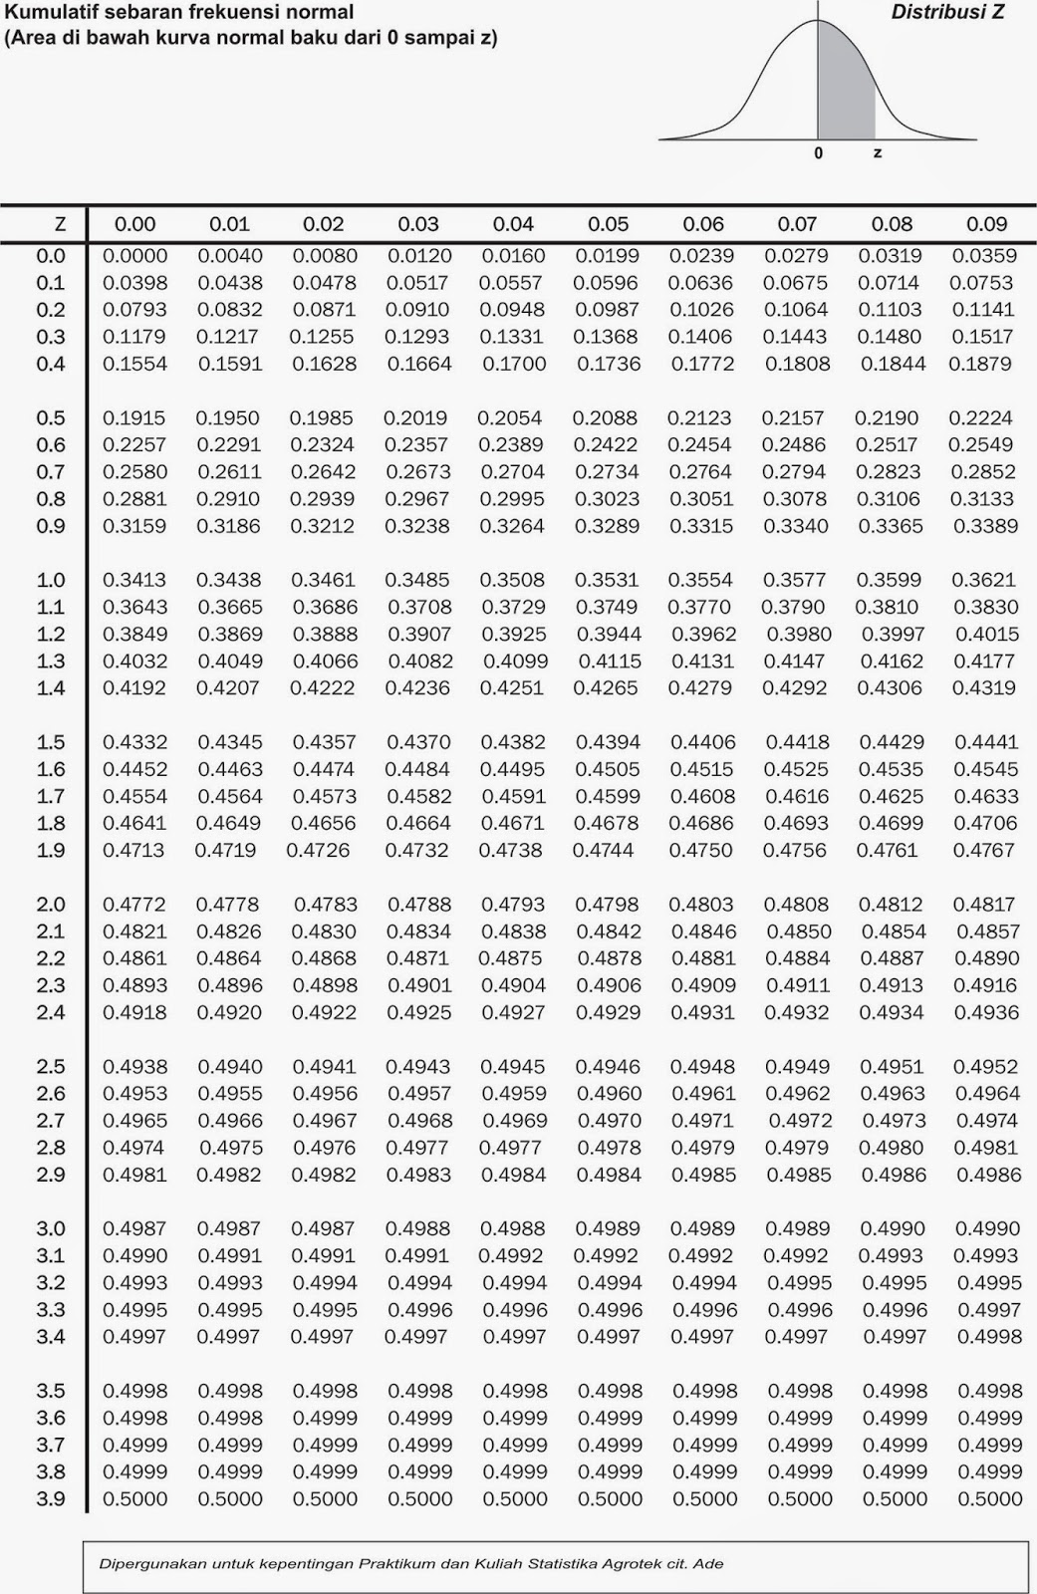
Luas Di Bawah Lengkungan Kurve Normal Dari 0 s/d Z

Sumber : Sundayana. 2015. Statistika Penelitian Pendidikan. Bandung: Alfa Beta

